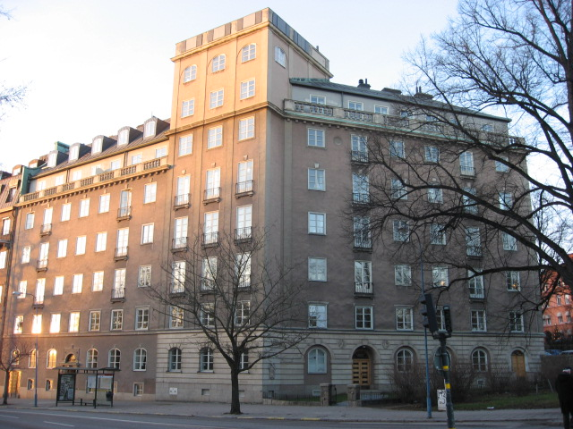 | Brf Hornblåsaren 5  Medlemsblad nr 5 31 augusti 2008

Välkomna tillbaka efter en, som vi hoppas, skön ledighet! De flesta bör ha kunnat njuta av mycket sol och värme, även om augusti blev väl fylld av tunga regnskurar.

Trädgårdsarbeten
Efter upprepade insatser från styrelsen har Stadsdelsnämnden genomfört en avsevärd uppfräschning av gången från Linnégatan till Strandvägen och av gräsytan utanför gången. Det ganska vilda buskaget på båda sidor om gången har tagits bort och ersatts av en snygg rabatt med sexton buskar (Onondaga), som med tiden kommer att växa upp. Gången har belagts med grus.

Fönsterrenoveringen
Fönsterrenoveringen går något fortare än plan (Arne Roglar räknar med att man skall klara av ytterligare två lägenheter under hösten) och kostnaderna ser ut att ligga inom planerade ramar.

Ekonomin
Halvårsresultatet ligger på budget, även om vissa poster visar avvikelser. Räntorna på de lån som har rörlig ränta (5 850 TSEK utav totalt 14 850 TSEK) har ökat som en följd av ökade räntesatser. Detta motverkas att återbetalningen från Brandkontoret visade sig vara försiktigt budgeterad.

Halvårsresultatet ligger väl till jämfört med 2007 med undantag av att i år tillkommer kostnader för fönsterrenoveringen.

400 TSEK betalades tillbaka i juni på ett lån med rörlig ränta.

Det har noterats att hyresbetalningar ibland har varit försenade trots att avierna skickas ut för tre månader i taget och senast två veckor före den första avins förfallodag. För augusti kom den sista betalningen in den 21 augusti! Detta leder till ökade administrativa kostnader för Brf och kan dessutom leda till inkassoförfarande med kostnader för medlemmen.

Ansvarig för Brfs hemsida
Styrelsen vill utveckla en hemsida för information om vår Brf. Sidan skall syfta till att underlätta kommunikationen med medlemmarna samt att ge dem en plats där de lätt kan hitta regler, riktlinjer/policys, stadgar och annan väsentlig information. Medlem skall även kunna lämna information och förslag.

John Bernström har åtagit sig att hjälpa till med utvecklingen av Brfs hemsida och att underhålla den som ”web master”. Den som vill framföra synpunkter på vad som skall ingå i hemsidan kan kontakta John via E-mail john.bernstrom@crescore.com eller på tel 662 25 11.

Ann Lindhusens lokal
Ann Lindhusen har meddelat styrelsen att hon önskar lämna lokalen i förtid (hyrestiden går ut 30SEP09). Hon söker naturligtvis själv efter en ny hyresgäst, men skulle uppskatta det mycket om medlemmar i Brf kunde förmedla kontakter med potentiella intressenter.

Nycklar till fastigheten
Vi får då och då beställningar på nya nycklar till fastigheten, ibland beroende på att tidigare erhållna nycklar förkommit. Styrelsen ser med allvar på detta. Kan en förlorad nyckel spåras till vår fastighet ges därigenom obehöriga tillträde till fastigheten, inkl garage och källare. Som bekant bygger vårt nyckelsystem på unika nycklar till lägenheten men med möjlighet att med samma nyckel nå allmänna utrymmen.

Nytillträdande medlem bör noga kontrollera att alla uttagna nycklar erhålls. Uttagna nycklar kan kontrolleras via Ulla Laurell. Är alltför många nycklar borttappade, kan det innebära att vi till sist blir tvungna att ominstallera alla lås i fastigheten till en avsevärd kostnad för berörda.

Garagedörren
Vi har noterat att garagedörren ett flertal gånger inte varit ordentligt stängd och vi misstänker att icke-hyresgäster utnyttjat möjligheten att ta sig in i garaget. T ex har toaletten utnyttjats och lämnats ofräsch. Vi vill därför påminna om vikten av att vi ser till att stänga dörren ordentligt (båda reglarna på insidan måste vara stängda).

Andrahandsuthyrning
Hyresnämnden har, efter begäran från en medlem i vår Brf, nyligen avgjort ett ärende avseende andrahandsuthyrning av medlemmens lägenhet. Bakgrunden är följande: Enligt våra stadgar (10 §) gäller att andrahandsuthyrning endast får ske om styrelsen ger sitt samtycke. Motsvarande regel finns i Bostadsrättslagen. Lämnar styrelsen inte tillstånd kan bostadsrättshavaren begära att hyresnämnden prövar frågan. Hyresnämnden kan lämna tillstånd om bostadsrättshavaren har beaktansvärda skäl och föreningen inte har någon befogad anledning att vägra samtycke. Styrelsens inställning är att andrahandsuthyrning endast får förekomma då det finns särskilda skäl samt under en begränsad tid. Vad som är särskilda skäl får avgöras från fall till fall. Under hur lång tid andrahandsuthyrning kan accepteras får också avgöras med hänsyn till omständligheterna i det aktuella fallet. Vid arbete utomlands för internationell koncern (där arbete i andra länder utgör ett naturligt inslag i karriären) har styrelsen kommit fram till att fem år generellt sett utgör den längsta tid som styrelsen kan medge andrahandsuthyrning. I andra situationer kan endast en väsentligt kortare tid medges.

Anledningen till att begränsa möjligheten till andrahandsuthyrning är att styrelsen ser det som väsentligt att så många medlemmar som möjligt själva bor i sina lägenheter och deltar – var och en efter sina förutsättningar – i bostadsrättsföreningens förvaltning av vår fastighet, i stort som smått. Styrelsens uppfattning är att en andrahandshyresgästs engagemang i den dagliga tillsynen av fastigheten är begränsat. Vår erfarenhet är tyvärr inte odelat positiv. Hyr man en lägenhet i vår fastighet har man andra förutsättningar, och förmodligen också andra krav, än vad medlemmarna har. I föreningens styrelsearbete och i liknande arbete kan en andrahandshyresgäst av naturliga skäl överhuvudtaget inte delta.

I det ärende som hyresnämnden nyligen avgjorde har den aktuella medlemmen haft successiva tillstånd att hyra ut sin lägenhet i andra hand. Det senaste tillståndet lämnades i september 2007 och gäller till den 1 oktober 2008. Andrahandsuthyrning har då pågått under en tid av fem år. Efter förfrågan av medlemmen i våras lämnade styrelsen inte samtycke till andrahandsuthyrning under ytterligare två år. Medlemmen begärde därför att hyresnämnden skulle pröva frågan. Hyresnämnden avslog dock ansökan den 9 juli och lämnade inte tillstånd till förlängning av andrahandsuthyrningen. Av hyresnämndens beslut framgår att hyresnämnden delar styrelsens inställning om längsta tid för andrahandsuthyrning i det aktuella fallet.

Hyresnämndens beslut liksom Styrelsens innebär inte att medlemmen förverkar rätten till sitt hem, utan bara att hon/han inte kan hyra ut den i andra hand.

Städdag och gårdsfest den 13 september
I samband med att vinden på L104 skall tömmas kommer en sopcontainer att beställas till fredag 12SEP och placeras utanför fastigheten. Containern kommer även att vara tillgänglig för medlemmarna under vissa tider under lördagen och söndagen. Den kommer dock att hållas låst under kvällar och nätter för att i görligaste mån hindra utomstående från att använda den.

I samband härmed är tanken att några ungdomar i huset skall ordna en loppmarknad på gården på lördag eftermiddag 13SEP för försäljning av föremål som lämnats kvar på vinden av tidigare hyresgäster/medlemmar. Intäkterna från försäljningen kommer att användas som bidrag till en gårdsfest (se nedan). Medlemmarna är också välkomna att lämna in föremål till försäljning och att därigenom bidraga till festens finansiering.

Närmare information om tidplan och plats för containern och loppmarknaden kommer att anslås i de tre portuppgångarna i god tid före den 12 september.

Gårdsfesten är planerad till kl 1600 lördagen den 13 september. Föreningen bjuder då på vin och andra förfriskningar och något att äta. Tiden är vald för att inte inkräkta på andra aktiviteter på kvällen. Styrelsen hoppas att många medlemmar skall se detta som ett tillfälle att träffa andra medlemmar, som man kanske inte mött tidigare.

Välkomna!

